„Kompetencje kluczowe szansą sukcesu dla uczniów szkól podstawowych
Gminy Miejskiej Chojnów”.
Zajęcia z matematyki dla uczniów klas 7 upłynęły bardzo pracowicie.
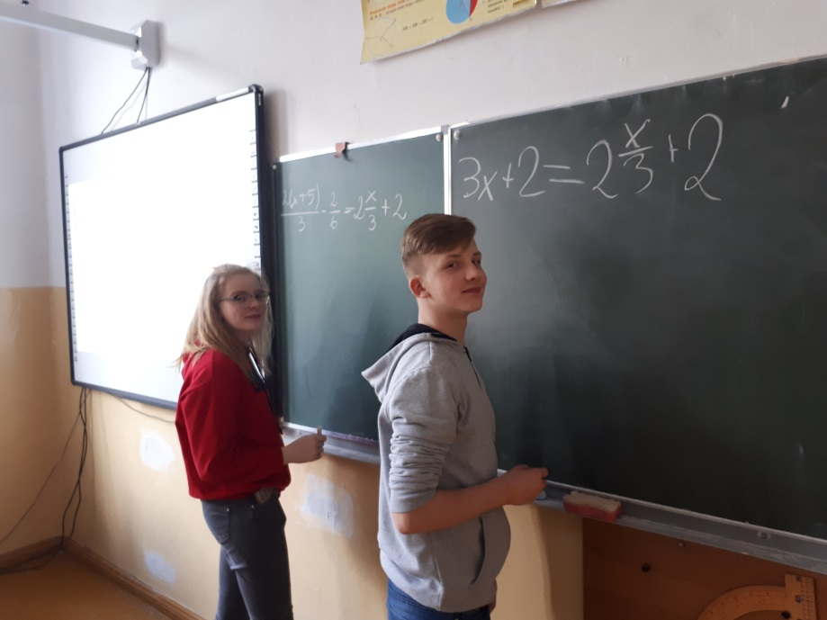
Przez cały rok szkolny
liczyliśmy, liczyliśmy, liczyliśmy…

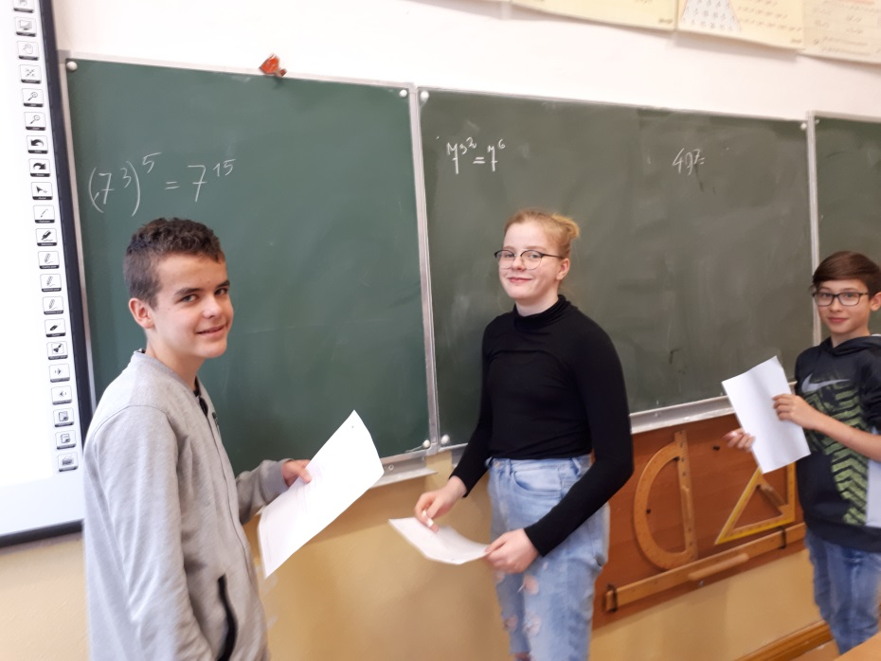
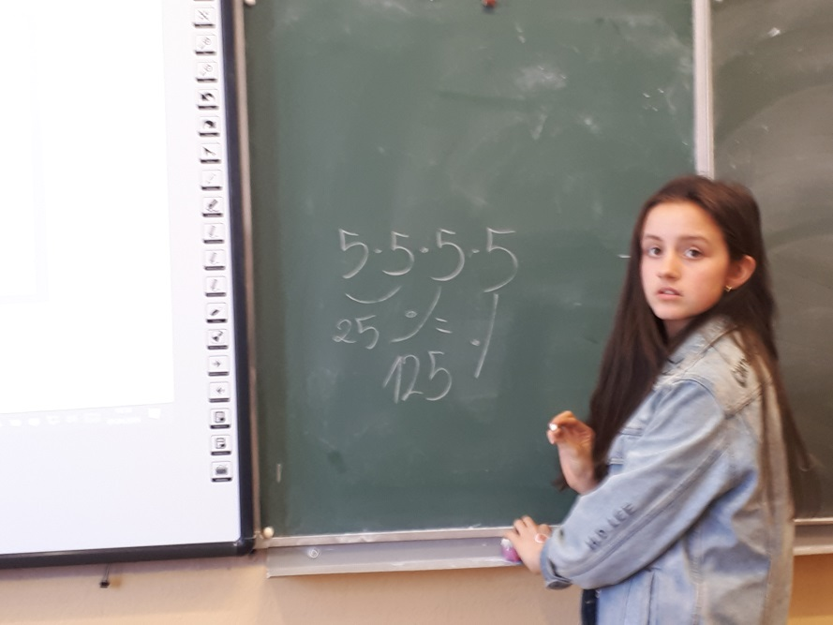
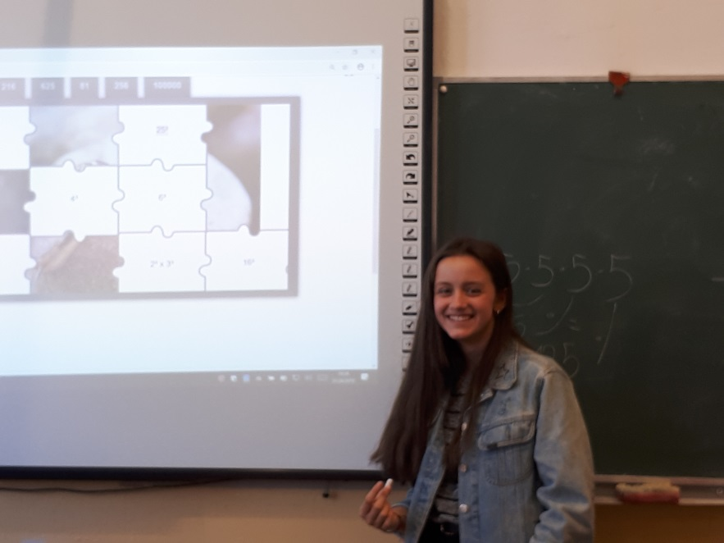
Ale też całkiem dobrze się bawiliśmy…
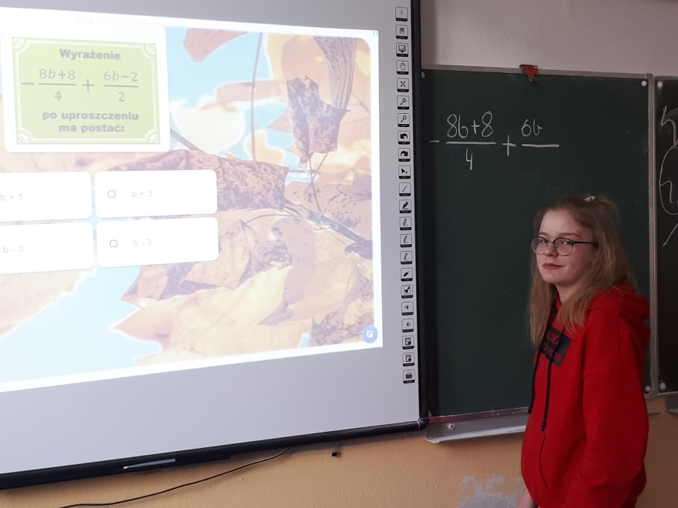
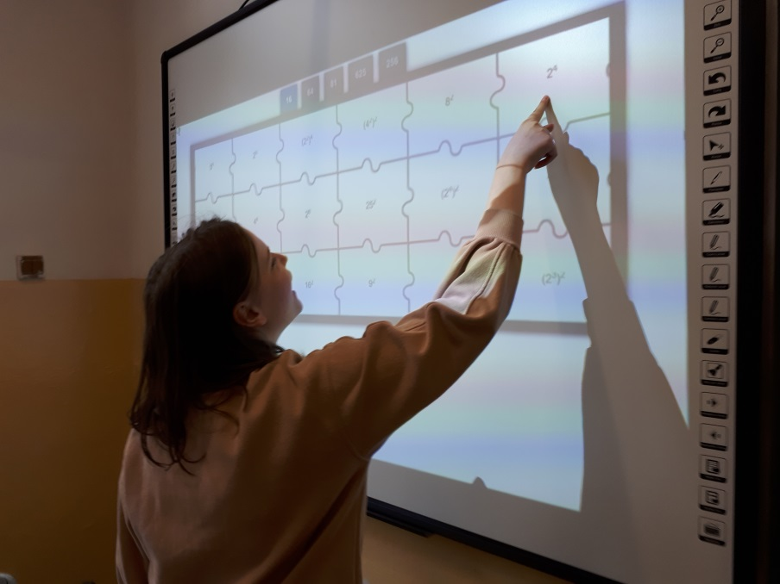
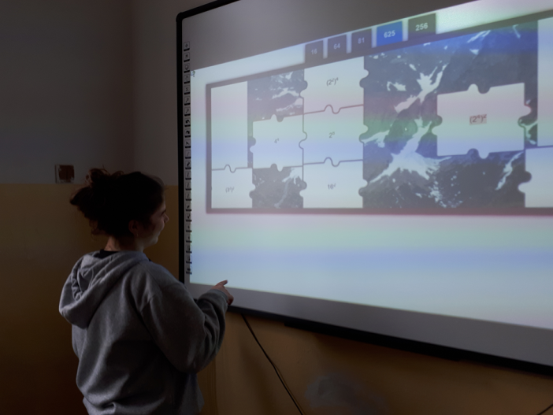
Do zobaczenia w nowym roku szkolnym !

